МУНИЦИПАЛЬНОЕ БЮДЖЕТНОЕ ОБЩЕОБРАЗОВАТЕЛЬНОЕ УЧРЕЖДЕНИЕ **«ЭРСИНОЙСКАЯ СРЕДНЯЯ ОБЩЕОБРАЗОВАТЕЛЬНАЯ ШКОЛА»**

**Диагностический инструментарий**

**для детей с ограниченными возможностями здоровья (ОВЗ)**

***Методика "Лесенка"***

(модификация В.Г. Шур)

Принцип самооценки традиционный: сопоставление себя со всем человечеством по заданному критерию (Дембо-Рубенштейн), однако вместо отрезка прямой используется лесенка с 10-ю ступенями, позволяющая легко осуществлять количественный анализ результатов. В качестве критериев самооценки используются отобранные на предварительном этапе ценностные определения. Для тренировки проводится оценка себя по "росту" в сравнении с одноклассниками. Кроме того, в дополнение по тому или иному качеству, ребенка просят указать, как, по его мнению, оценит его по данному параметру учительница.

Процедура исследования: Ребенку предъявляется рисунок лесенки с надписью над верхней ступенькой - "высокий", под - нижней - "низкий".

Инструкция: *Представь себе, что на этой лесенке выстроились все ребята твоего группы; на нижней ступеньке выстроились самые низкие дети, на верхней -самые высокие, остальные - на средних ступеньках; чем выше ребенок, тем на более высокой ступеньке он стоит. Отметь крестиком ступеньку, на которой ты можешь находиться по своему росту.*

После совершения ребенком этих действий ему говорят: *А теперь подумай, на какую ступеньку поставила бы тебя воспитательница? Поставь кружок на этой ступеньке.*

Основная часть исследования проводится аналогичным образом, с той лишь разницей, что сравнение себя производится "со всеми людьми на свете", которые бы выстроились на лестнице.

Интерпретация: 1. Степень соответствия самооценки предполагаемой оценке воспитателя. Признаком дезадаптации может служить предположении или уверенность ребенка в факте недооценки его личности учителем.

Завышенная с/о - ребенок все время помещает себя на верхних ступеньках лесенки;

Адекватная с/о - ребенок помещает себя на средних или верхних ступеньках, оценка дифференцированна;

Заниженная с/о - ребенок все время помещает себя на нижних ступеньках.

Дополнение к методике: (модификация И.В. Вачкова, А.Х. Поповой) Можно применять несколько иную формулировку второго вопроса: *Ты отметил то, какой ты на самом деле, сейчас?* Получив утвердительный ответ, задать вопрос: *Отметь теперь то, каким бы ты хотел быть?.*

Дополнительная интерпретация:

Уровень сформированности образа:

Я - высокий - дифференцированная самооценка при незначительном различии

Я - реального и Я - идеального сочетается с содержательным рассказом о себе;

Я - средний - самооценка недостаточно дифференцирована, однотипна, разрыв между Я - реальным и Я - идеальным либо отсутствует, либо очень велик, рассказ о себе не развернут;

Я - низкий - самооценка недифференцированна, связь между Я – реальным и Я - идеальным отсутствует, рассказ о себе беден.

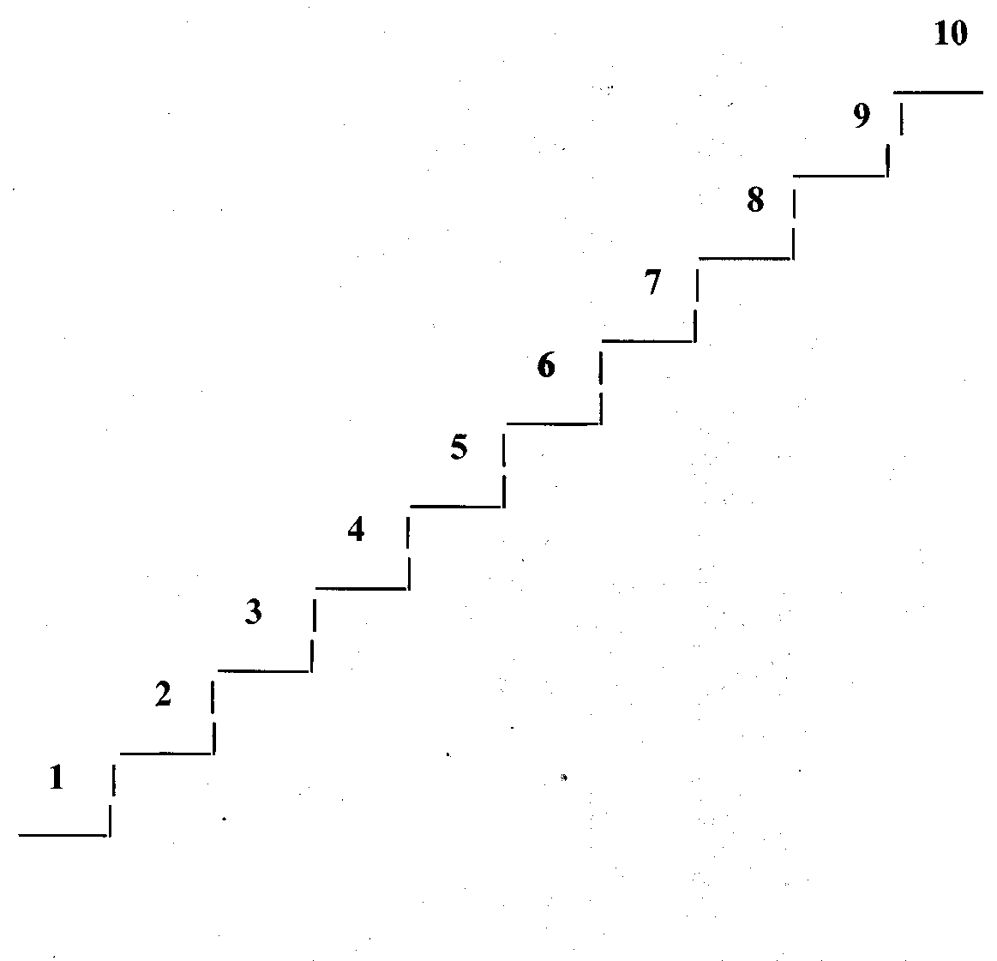

**Изучение оперативной слуховой памяти**

*Инструкция.*

"Я прочитаю тебе несколько слов, а ты постарайся их запомнить и потом повторить".

*Процедура выполнения.*

Слова предъявляются в медленном темпе (приблизительно одно слово в секунду). Весь набор слов предъявляют однократно и отчетливо. Затем слова сразу воспроизводятся обследуемым. Порядок воспроизведения не имеет значения. В протоколе фиксируется количество правильно воспроизведенных слов.

*Обработка результатов.*

За каждое правильно воспроизведенное название выставляется по одному баллу. Изменение слова считается ошибкой (солнце - солнышко).

*Уровни оценки результатов:*

1 -й уровень - 10-9 правильных названий (баллов);

2-й уровень - 8-7;

3-й уровень-6-5;

4-й уровень-4-3;

5-й уровень - 2 и менее.

*Стимульный материал.* Набор из 10 слов.

1.дым

2. солнце

3. ворона

4. часы

5. карандаш

6. молоко

7. стол

8. снег

9. окно

1. книжка

**Изучение произвольного запоминания**

*Инструкция.*

*"Я* покажу тебе картинки, а ты их внимательно рассмотри и постарайся запомнить, что на них нарисовано, потом расскажешь, какие картинки ты запомнил (а)". Время показа каждой картинки - 5с.

*Процедура выполнения.*

Картинки предъявляются по одной. Обследуемый должен воспроизвести весь набор картинок. Порядок воспроизведения не имеет значения. В протоколе фиксируется количество правильно воспроизведенных названий картинок. *Обработка результатов.*

За каждое правильно воспроизведенное название выставляется по одному баллу.

*Уровни оценки результатов:*

1 -й уровень - 10-9 правильных названий (баллов);

2-й уровень - 8-7;

3-й уровень-6-5;

4-й уровень - 4-3;

5-й уровень - 2 и менее.

*Стимульный материал.*

Набор из 10 картинок.

* мяч.
* яблоко
* гриб
* молоток.
* бабочка
* шапка
* матрешка
* цыпленок
* часы
* муха

**Изучение непроизвольного запоминания**

Для изучения непроизвольного характера запоминания в дошкольном возрасте используются следующие два методических приема.

1. В инструкции не дается установка на запоминание.

*Стимульный материал.* Набор из 10 картинок,.

1. Рыба. 6. Санки.

2. Ведро. 7. Елка.

3. Кукла. 8. Чашка.

4. Молоток. 9. Часы.

5. Портфель. 10. Телевизор.

*Процедура выполнения.* Картинки предъявляются по одной (приблизительно 1 картинка в секунду). Обследуемый должен воспроизвести весь набор картинок на вербальном уровне (назвать то, что нарисовано на картинке Порядок воспроизведения не имеет значения. В протоколе фиксируется количество правильно воспроизведенных картинок.

*Обработка результатов.* За каждое правильно воспроизведенное название выставляется по 1 баллу.

*Уровни оценки результатов:*

1-й уровень — 10—9 правильных названий (баллов);

2-й уровень — 8—7;

3-й уровень — 6—5;

4-й уровень — 4-3;

5-й уровень — 2 и менее.

2. Приготовьте набор из 16 картинок, изображающих знакомые предметы (гриб, лук, заяц, шары, собака, мыло, рыба, книга, щетка, коза, елка, петух, замок, пила, утюг, флаг).

Предложите ребенку познакомиться с интересными картинками: "Я сейчас тебе покажу картинки, а ты внимательно на них посмотри". Перед ребенком не ставится задача запомнить. Картинки предъявляются последовательно одна за другой, время показа — 5 с. После демонстрации картинок делается небольшая пауза, после чего ребенку неожиданно предлагается, воспроизвести по памяти названия всех изображенных на картинках предметов: "Назови картинки, которые ты запомнил". Помогать ребенку в процессе воспроизведения не надо. Можно только стимулировать процесс припоминания: "А какие ты еще помнишь картинки? Постарайся еще вспомнить". Зафиксируйте порядок воспроизведения картинок. После того как убедитесь, что ребенок больше ничего не помнит, смешайте картинки с другими и предложите отобрать те, которые он рассматривал (всего картинок должно быть не более 22). Зафиксируйте, какие картинки ребенок узнал.

**Графическая методика "Кактус" М.А. Панфиловой**

Методика предназначена для работы с детьми старше 3 лет.

Цель: исследование эмоционально-личностной сферы ребенка.

При проведении диагностики испытуемому выдается лист бумаги форматом А4 и простой карандаш. Возможен вариант с использованием цветных карандашей восьми "люшеровских" цветов, тогда при интерпретации учитываются соответствующие показатели теста Люшера.

Инструкция: "На листе бумаги нарисуй кактус - таким, каким ты его себе представляешь". Вопросы и дополнительные объяснения не допускаются.

Обработка данных.

При обработке результатов принимаются во внимание данные, соответствующие всем графическим методам, а именно:

* пространственное положение;
* размер рисунка;
* характеристики линий;
* сила нажима на карандаш.

Кроме того, учитываются специфические показатели, характерные именно для данной методики:

* характеристика "образа кактуса" (дикий, домашний, женственный и т.д.);
* характеристика манеры рисования ( прорисованный, схематичный и пр.);
* характеристика иголок ( размер, расположение, количество).

Интерпретация результатов: по результатам обработанных данных по рисунку можно диагностировать качества личности испытуемого ребенка:

Агрессивность – наличие иголок, особенно их большое количество. Сильно торчащие, длинные, близко расположенные друг к другу иголки отражают высокую степень агрессивности.

Импульсивность – отрывистые линии, сильный нажим.

Эгоцентризм, стремление к лидерству – крупный рисунок, расположенный в центре листа.

Неуверенность в себе, зависимость – маленький рисунок, расположенный внизу листа.

Демонстративность, открытость – наличие выступающих отростков в кактусе, вычурность форм.

Скрытность, осторожность – расположение зигзагов по контуру или внутри кактуса.

Оптимизм – изображение "радостных" кактусов, использование ярких цветов в варианте с цветными карандашами.

Тревожность – преобладание внутренней штриховки, прерывистые линии, использование темных цветов в варианте с цветными карандашами.

Женственность – наличие мягких линий и форм, украшений, цветов.

Экстравертированность – наличие на рисунке других кактусов или цветов.

Интровертированность – на рисунке изображен только один кактус.

Стремление к домашней защите, чувство семейной общности – наличие цветочного горшка на рисунке, изображение домашнего кактуса.

Отсутствие стремления к домашней защите, чувство одиночества – изображение дикорастущего, пустынного кактуса.

После завершения рисунка ребенку в качестве дополнения можно задать вопросы, ответы которые помогут уточнить интерпретацию:

1. Этот кактус домашний или дикий?

2. Этот кактус сильно колется? Его можно потрогать?

3. Кактусу нравиться, когда за ним ухаживают, поливают, удобряют?

4. Кактус растет один или с каким-то растением по соседству? Если растет с соседом, то, какое это растение?

5. Когда кактус подрастет, как он изменится (иголки, объем, отростки)?